**INFORME DE DETECCIÓN DE FALLOS EN EL FRONT-END DE LA WEB DE ZARA**

**Prioridad**: P3

**Impacto**: Mensaje erróneo

**Probabilidad de ocurrencia**: 100%

En el siguiente informe detallamos los errores encontrados en pre-producción por el equipo de Testing para que el equipo de Desarrollo analice las muestras e implante los cambios necesarios para solventar las incidencias en futuras reléase del sistema. A continuación, exponemos el caso principal:

1. Envío de correo fantasma: haciendo pruebas funcionales, hemos planteado un escenario en el que un hipotético usuario quisiera recordar la contraseña olvidada de su cuenta. Dentro de esta posibilidad, también hemos planteado una condición adicional, que dicha persona al activar el mecanismo de la web para recuperar su contraseña, introdujera un correo erróneo (un correo no asociado a su cuenta, ya que hoy día es normal que las personas tengamos varios correos diferentes).

Este correo erróneo, al no ser el correo asociado a la cuenta del usuario, no puede existir en la base datos si no se ha realizado ninguna cuenta con el mismo, y la página debería avisar al usuario que el correo está asociado a ninguna cuenta, no siendo este el caso, ya que resulta todo lo contrario. Lo exponemos en los puntos siguientes:

* Accedemos a la web <https://www.zara.com/es/>

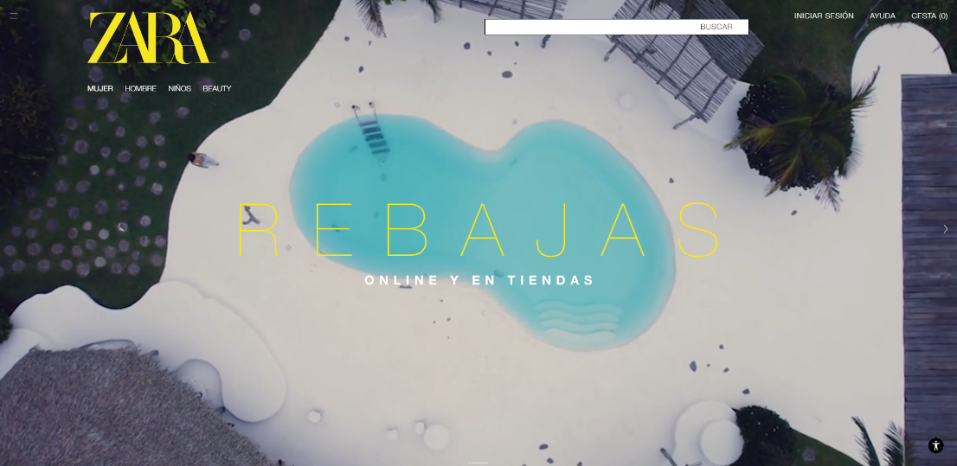

* 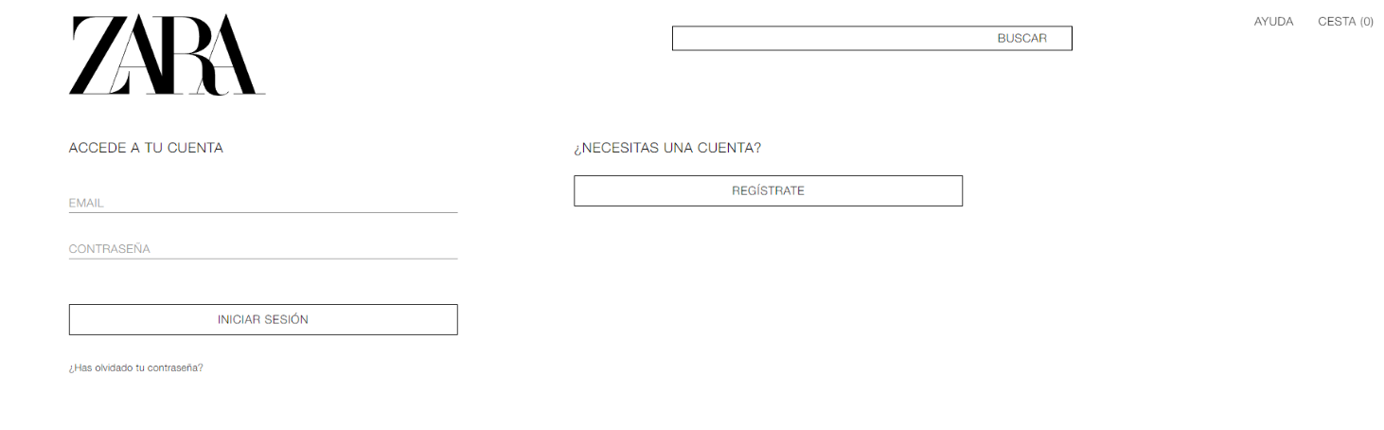Pulsamos en la sección “INICIAR SESIÓN” arriba a la derecha
* Si miramos debajo de “Iniciar sesión”, pulsamos donde dice “¿Has olvidado tu contraseña?

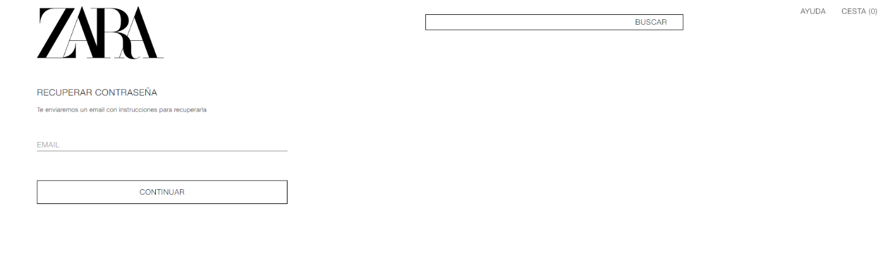

* Aquí es donde se encuentra el bug. Si introducido un email que no está registrado en la base de datos de Zara, y pulsamos en “CONTINUAR”, nos aparece el siguiente mensaje:

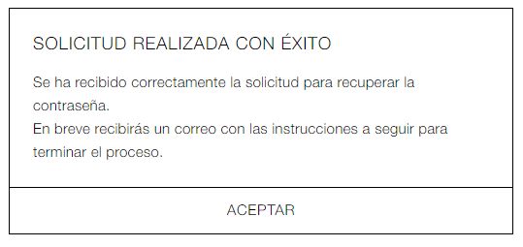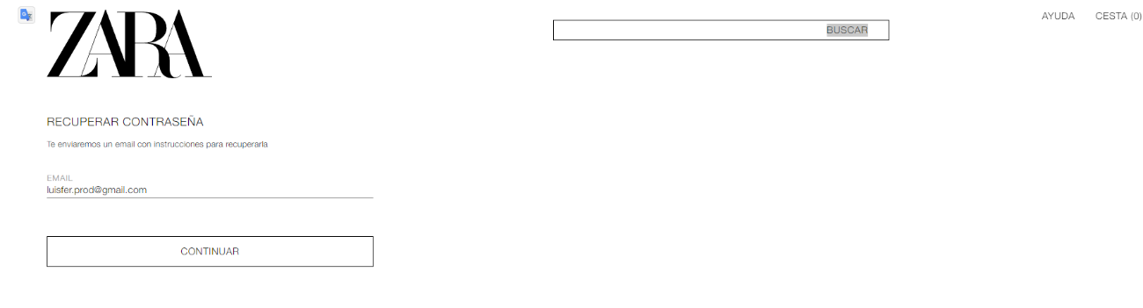

Este mensaje en sí mismo no debería aparecer con este formato. Debería informar al usuario de que este email no pertenece a la base de usuarios existentes. Además, tampoco tendría que comunicarnos que nos va a enviar un correo con las instrucciones, ya que si vamos a nuestra bandeja de entrada no recibiremos ninguno, por lo que este mensaje es contradictorio:

